# Encuesta-Jefe de Inventarios:

***Servicio Nacional de Aprendizaje SENA***

***Centro de Electricidad, Electrónica y Telecomunicaciones.***

*Proyecto Orden de inventario Sistematizado – Institución Educativa León Xlll*

|  |  |  |  |
| --- | --- | --- | --- |
| **Proyecto:** | Orden de Inventario Sistematizado | | |
| **Dirigido A:** | Jefe de Inventario | | |
| **Nombre y Apellidos:** | *Karen* | | |
| **Cargo:** | Jefe de Inventario | | |
| **Tel Fijo:** |  | **Celular:** |  |
| **Fecha:** | .../03/2019 | **Hora:** |  |

**Objetivo:** Recolectar datos claves desde el punto de vista de la dirección del departamento de inventario, para analizar, diseñar y construir el sistema de orden de inventario, en la institución educativa León Xlll, según los requerimientos y necesidades.

***Encuesta:***

***1.*** ¿*Qué clase de inventario posee la institución educativa Julio Cesar Turbay Ayala****?***

*Inventario Global*

***2.*** ¿*Qué tipo de sistema de orden de inventario está utilizando actualmente en la institución****?***

*De manera digital por plaquetas.*

***3.*** ¿*Posee la institución inventario externo****?***

*No lo posee*

***4.*** ***¿****Le gustaría tener un reporte de inventario de los elementos que se les van dando de baja****?***

*Si me gustaría, para si poder llevar con control claro del mobiliario.*

***5.*** ***¿****Existe algún Manual de normas y****/****o de procedimientos que se deben tener en cuenta para llevar acabo la gestión de inventario****?***

*Las normas de inventarios para colegios públicos.*

***6.*** ***¿****Los elementos que hacen parte del inventario, pasan por algún tipo de cuarentena****?***

*No, simplemente los envían a las aulas de clase.*

***7.*** ***¿****Cree usted necesario implementar el ciclo de vida de los elementos que hacen parte del sistema de inventario****?***

*Si*

***8.*** *¿Qué método quiere utilizar para ingresar al sistema* ***OIS****?*

* 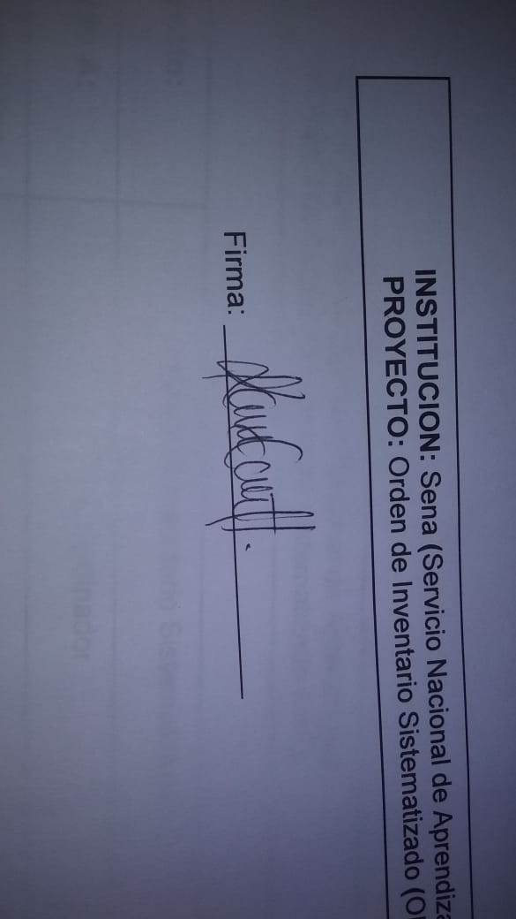*Correo electrónico*
* *Teléfono*
* *Correo*
* Contraseña Personalizada

Firma: _______________________